2016臺南囝仔有藝思<子計畫九>
奇美特展研習-快樂摺摺摺-幼兒園教師工作坊實施計畫
- 依據：
（一）2016臺南囝子有藝思實施計畫。
（二）臺南市105年度推動國民中小學藝術與人文教學深耕實施總體計畫。
二、目的：
配合國立臺灣大學生命科學院動物博物館及科技部補助「一張紙變變變計畫」之摺紙推廣活動，奇美博物館結合教育局規劃「快樂摺摺摺-幼兒教師工作坊」，透過幼教教學經驗豐富的教師分享，結合有趣的摺紙，轉化成數學、自然、生活邏輯等有趣的摺紙課程。
三、指導單位：科技部、臺南市政府
四、主辦單位：台灣大學動物博物館、臺南市政府教育局
五、承辦單位：臺南市藝術與人文輔導團
六、協辦單位：國立彰化師範大學科學教育研究所及科教中心、奇美博物館
七、辦理時間：105年7月10日星期日 上午9:00~12:00。
八、辦理地點：奇美博物館多媒體展演廳（臺南市仁德區文華路二段66號）。
九、辦理內容：
時間 | 課程內容 | 講師及負責團隊 | 地點
09：00~09：10 | 報到 | 藝術與人文輔導團 | 多媒體展演廳
09：10~10：00 | 幼兒教育之摺紙活化教學：  摺紙基礎方法 | 台北市私立復興高級實驗中學附設幼兒園的園長—林金燕園長及他的團隊 | 多媒體展演廳
10：00~10：10 | 休息 | 藝術與人文輔導團 | 多媒體展演廳
10：20~11：10 | 如何閱讀摺紙圖示及課堂管理 | 台北市私立復興高級實驗中學附設幼兒園的園長—林金燕園長及他的團隊 | 多媒體展演廳
11：10~12：00 | 實務教案分享 | 台北市私立復興高級實驗中學附設幼兒園的園長—林金燕園長及他的團隊 | 多媒體展演廳
十、參加對象：（活動費用:免費，名額限制40名，額滿為止，開放候補最多50名，欲報從速。）
(一) 本市幼教領域教師優先錄取報名。
(二)本市對此有興趣之國中小藝術與人文領域教師。
十一、報名時間：即日起請逕至本市資訊中心學習護照系統報名，研習代碼：188820號。
十二、研習時數：參與教師請學校核予公(差)假登記，全程參加者，核予3小時研習時數。
十三、講師介紹：
林金燕園長
林金燕曾擔任高職幼保科老師及主任、美容科主任，目前為臺北市私立復興實驗高級中學附設幼兒園園長，共有28年教學經歷。喜歡教具製作設計、課程設計、計畫主持園內各項大型活動，親師生均能熱烈參與活動。去年榮幸邀請Dr. Bernie Peyton來園擔任摺紙研習講師，引領全園教師進入摺紙藝術的殿堂。
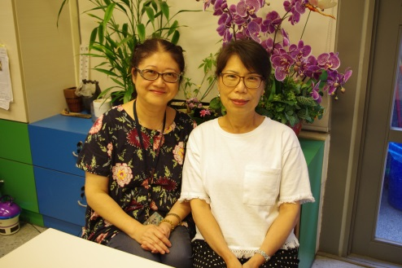
哈麗月老師
哈麗月，大專畢業後一直從事幼教的工作，先後服務於臺北市私立立人、再興及復興幼兒園，有37年的教學經歷。專長於幼兒美勞及唱遊韻律，曾教過幼兒的美勞才藝，每年的幼兒舞蹈，都頗受好評。
十四、預期效益：
讓教師實際體驗摺紙，以實作為基礎，搭配講解、數學實證的教案設計，促進教師學員透過更有趣活潑的方式，傳達數學原理，並從中體會摺紙的樂趣以及藝術價值，期讓幼童在快樂中學習。
十五、注意事項：
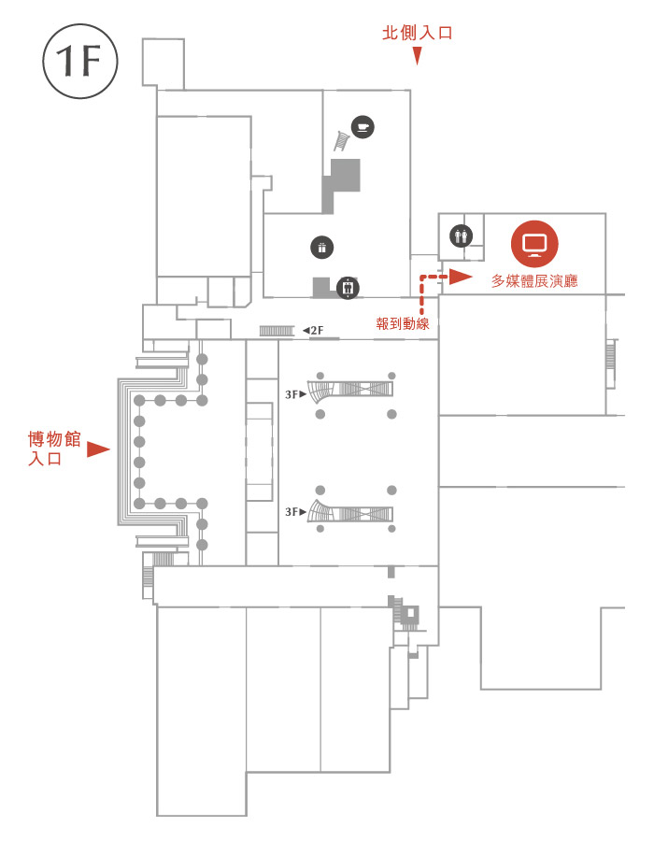
(一) 交通方式及奇美博物館多媒體展演廳地面圖等：
1.交通方式：
大台南公車：紅線的紅3、紅4，市區公車的5號
高鐵快捷公車：H31台南市政府線
高雄客運：沙旗美月世界快線（僅例假日行駛）、高南雙城快線
特約計程車：於臺南都會公園台一線入口（排班）及P4文賢停車場（叫車）提供服務。台灣大車隊
2.停車服務：
P1台一南停車場—提供大客車、小客車停放。
P2台一北停車場—提供小客車停放。
P3文華停車場—提供小客車、機車停放。
P4文賢停車場—提供小客車、機車、自行車停放。
來自高速公路、86號快速道路及高雄的遊客建議優先停放於P1台一南停車場、P2台一北停車場。
來自台南市區的遊客建議優先停放於P3文華停車場、P4文賢停車場。
【註】-停車計費方式
平日：小客車50元/次｜大客車200元/次
假日：小客車10元/30分鐘｜大客車40元/30分鐘
機車停車免費
3.詳細地圖請參考：http://www.chimeimuseum.org/%E4%B9%98%E8%BB%8A%E8%88%87%E5%81%9C%E8%BB%8A/77EA6EED-DF51-41BB-9793-A4621C667D53
十六、獎勵：承辦學校應於活動結束後1個月內，將成果報告（含電子檔）乙份提報臺南市政府教育局，並依據「臺南市立高級中等以下學校教職員獎懲案件作業規定」附表（一）辦理敘獎事宜，本局及校長敘獎部分移請本局人事室辦理。

